Здравствуйте, уважаемые обучающиеся. Мы переходим к изучению следующей темы с применением дистанционных технологий. Изучив материал лекции, вам необходимо:
- Составить краткий конспект лекции
- Выполнить домашнее задание.
Краткий конспект лекции, домашнее задание переслать мастеру производственного обучения Кузнецовой Полине Ивановне на электронный адрес polinacuznezova@mail.ru в формате PDF

Дистанционный урок МДК 01.01
№28– 1 час группы №14, №14А
(согласно КТП на 1,2 полугодие 2019-2020г)
Тема урока: Владение терминологией машинных швейных работ. Владение классификацией машинных швов и строчек.

Один из самых подробных вариантов классификаций излагает ГОСТ 12807-2003. Изделия швейные. Классификация стежков, строчек и швов. Ниже предлагается вариант классификации попроще. Согласно этому варианту все машинные швы в зависимости от ведущей функции делятся на 3 группы: соединительные (в которых детали лежат по обе стороны от шва), краевые (применяемые для обработки краев или срезов деталей) и отделочные (предназначенные для отделки деталей и изделия в целом).
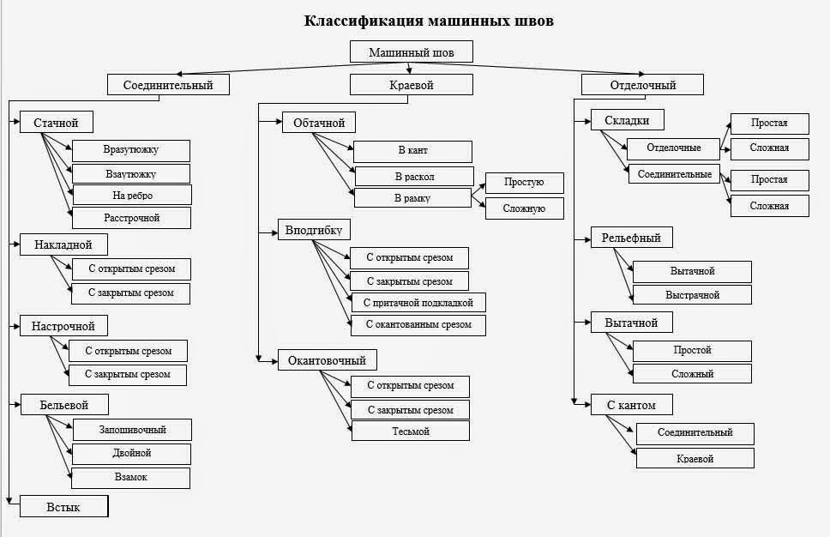
Таким образом, "имя" шва складывается из нескольких составляющих: названия группы, подгруппы и описания особенностей. То есть, говорить "стачной шов" или просто "с открытым срезом" не очень правильно, так как более верно называть шов полностью: "соединительный стачной расстрочной" или "краевой вподгибку с открытым срезом".
Как Вы понимаете, в следующих сообщениях мы будем последовательно двигаться по этой схемке и знакомится с изображением, способом образования, основными техническими условиями и назначением представленных Вам выше видов швов.
Домашнее задание: Изучить классификацию машинных швов; характеристику соединительных швов; https://booksee.org/book/596902 стр:23-24;стр:24-26; стр;27-31;

